2008年深圳市初中毕业生学业考试
物理部分
说明：1．全卷分二部分，第一部分为选择题，第二部分为非选择题，共8页。考试时间90分钟，满分100分。
2．本卷试题，考生必须在答题卡上按规定作答；凡在试卷、草稿纸上作答的，其答案一律无效。答题卡必须保持清洁。不能折叠。
3．答题前，请将姓名、考生号、考场、试室号和座位号用规定的笔写在答题卡指定的位置上，将条形码粘贴好。
4．本卷1—38题为选择题，每小题选出答案后，用2B铅笔将答题卡选择题答题区内对应题目的答案标号涂黑，如需改动，用橡皮擦干挣后，再选涂其它答案：39－48题为非选择题，答案必须用规定的笔，按作答题目的序号，写在答题卡非选择题答题区内。
5．考试结束，请将本试卷和答题卡一并交回。
第一部分 选择题
本部分38小题，每小题l．5分，共57分。每小题只有一个选项符合题意
1．下列选项中表示压强数据的是
A 30ml B 300Pa C 3.O×10⁷J／kg D 4.2×10³J／(kg·℃)
5．下列仪器的读数正确的是
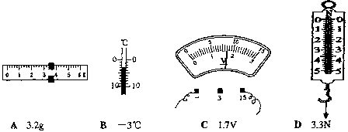

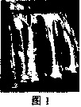
8．如图1，瀑布“飞流直下三千尺”，下列说法正确的是
A 水受到重力的作用
B 水的密度减小
C 水的动能减小
D 水的重力势能增大
10．下列属于光的反射现象的是
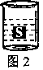
A猪八戒照镜子，表里如一 B从鱼缸侧面看鱼，发现鱼会变大
C放满水的泳池底部看起来很浅 D坐井观天，所见甚小
12．如图2，物体S在水中静止，当向杯中十分缓慢地加水时，物体S将会
A加速上升 B保持静止 C加速下降 D无法确定
14．下列说法中正确的是
A速度越大，惯性越大 B一个巴掌拍不响说明力的作用是相互的
C图钉帽较大，是为了增大压强 D参照物的选取对描述物体运动状态无影响

15．在电和磁漫长的发展历史中，许多科学家做出了卓越贡献，其中发现电磁感应现象的是
A欧姆 B法拉第 C奥斯特 D爱因斯坦
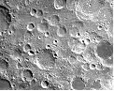
22．图4是我国去年发射的“嫦娥一号”月球卫星发回的月面照片，下列与月球有关的说法，正确的是
A图中较暗部分是海洋或湖泊
B陨石撞击月面会形成环形山，同时发出巨大的爆炸声
C月面上的昼夜温差比地面上的昼夜温差大 图4
D如果你乘坐“嫦娥N号”登上月球，你的质量会是地球上的1／6

28．某凸透镜的焦距是8cm，物体距凸透镜20cm，则物体经该凸透镜所成的像是
A倒立、放大的实像 B正立、放大的虚像
C倒立、缩小的实像 D正立、缩小的虚像
30．发生下列情况时，处理方法不正确的是
A脚被毒蛇咬伤，尽快在伤口近心端5－l0厘米处结扎
B发生地震时，尽快跑到空旷的平地上
C溺水者被救上岸后，先清除口中杂物，再进行人工呼吸
D电线老化引发火灾时，立刻泼水救火
31．如图5，电源电压不变，开关S₂由断开到闭合，则下列说法正确的是
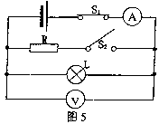
A灯L亮度不变
B两表位置可以互换
C电流表示数变小
D电压表示数变大
32．下列说法不正确的是
A1标准大气压下水的沸点是100℃
B我国家庭电路的电压是220V
C15℃时声音在空气中的传播速度是15m／s
D电磁波在真空中的传播速度是3×10⁸ m／s

第二部分 非选择题(39－48)
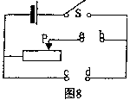
42．(4分)小明自制了一盏可调节亮度的台灯，电路图如图8，小灯泡规格是“6v 3w”。请完成以下问题：
(1)粗心的小明忘记把灯泡画上去，你认为灯泡应该画
在_____________之间(填“ab”或“cd”)
(2)连接电路过程中开关应该___________________。
(3)正常发光时小灯泡的电阻大小为____________Ω。
(4)小明认为台灯暗时比亮时省电，但小林认为台灯光
线暗时滑动变阻器消耗的电能却增多，所以不省电，你认为他们谁正确？
____________________________________________(填人名)
46．(6分)2008年5月l2日四川汶川县发生里氏8.0级地震，给灾区人民带来深重灾难。“一方有难，八方支援”，全国人民齐心协力帮助灾区人民度过难关。请回答下列问题：
(1)四川地处地中海－喜马拉雅山地震带，汶川地
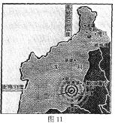
震是由于板块的__________(选填“碰撞”、“张裂”或“静止”)而造成的。图11是震中位置示意图，由
图可知，从深圳(114°E，22.5°N)运送赈灾物资前
往震中地区的飞机应向____________方向飞行。
(2)在营救过程中经常要用到铁棒来撬石头，铁棒
在这里起到了＿＿＿＿＿杠杆(选填“等臂”、
“省力”或“费力”)的作用。
(4)地震后，因山体滑坡等原因，河道堵塞，形成
“堰塞湖”。随着雨水的增多，堰塞湖水位升高，
溃坝危险越来越大，这是因为＿＿＿＿＿＿＿＿＿＿＿＿(用液体压强知识回答)。
40．(8分)计算题(请将规范的解题过程写在答题卡上指定的答题区域内)
图12是某种锂电池的部分参数，小亮将电池安装到遥控车上，进行花样赛车训练。已知小车质量为0.5千克，行驶时功率为2W，电动机效率
名称：充电式锂电池
容量：2Ah
标称电压：4V
充电模式：恒流/恒压
为80％(“Ah”读作“安时”，2Ah表示该电池在4V电压
下能以2A的电流放电1小时)。求：
(1)小车重力大小为__________N。(g＝10N/kg)
（2）该电池充电一次可以储存的最大能量是多少？ 图12
（3）充满一次电，可供小亮训练多长时间？

